Madrid, a 15 de junio de 2011

Estimado asociado:
Te comunico que el próximo martes 21 de junio y según el programa que te detallo a continuación, nos visitará una importante misión comercial de exportadores mexicanos de pescados y mariscos.
LA JUNTA DIRECTIVA

Muy Sr. mío: Te informo que ProMéxico es un organismo del Gobierno Federal mexicano encargado de fortalecer la participación de México en la economía internacional, y que entre otras actividades, promueve la exportación y el posicionamiento de productos mexicanos en el exterior.

En este sentido, te comunico que del 20 al 22 de junio del presente año, contaremos con la presencia de una importante misión de exportadores mexicanos de pescados y mariscos. Los integrantes de dicha misión llevarán a cabo diferentes actividades en esta ciudad con el objeto de promover la comercialización los productos del mar de México, fomentando el conocimiento de su calidad, virtudes y ventajas competitivas.

Dada la importancia que tiene la Asociación de Empresarios Mayoristas de Pescados de Madrid y cada uno de sus socios en la distribución de pescados y mariscos, deseamos proponerte que te sumes a las actividades de esta importante misión comercial, cuyo programa para el día martes 21 de junio, se detalla a continuación:

06:15 hrs. Visita al Mercado de Pescados y Mariscos de Mercamadrid: visita a los locales del mercado para conocer su modo de operación, demandas, tipos de productos que ofrecen, presentaciones, precios y tarifas, etc.
Lugar: Mercamadrid

10:00 hrs. Desayuno y presentación de AEMPM “Estrategias de comercialización en el mercado español”, a cargo de D. Emilio Rodríguez López
Lugar: Sede de la AEMPM

11:00 hrs. Mesas de trabajo y comercialización: encuentros uno a uno México – España, con la finalidad de que los integrantes de la misión y los asociados de la AEMPM puedan conversar sobre las posibilidades de comercialización de los productos que ofrecen los integrantes de la misión
Lugar: Sede de la AEMPM

15:00 hrs. Comida para los asociados de la AEMPM ofrecida por la misión comercial
Lugar: Por definir

En la espera de que esta propuesta sea de tu interés, aprovecho la ocasión para expresarte el interés del equipo de ProMéxico España, para encontrar las mejores oportunidades y lograr que tu experiencia de negocios con nuestro país sea una historia de éxito.
Atentamente,

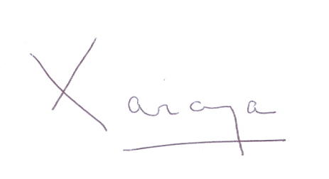

Ximena Caraza Campos
Directora para España

